|  |  |
| --- | --- |
| **SỞ GIÁO DỤC & ĐÀO TẠO BÌNH DƯƠNG**  **TRƯỜNG THPT CHUYÊN HÙNG VƯƠNG**  **ĐỀ THI ĐỀ XUẤT** | **KÌ THI CHỌN HỌC SINH GIỎI KHU VỰC DUYÊN HẢI VÀ ĐỒNG BẰNG BẮC BỘ**  **NĂM 2023**  **MÔN: SINH HỌC - LỚP 11**  *Thời gian 180 phút (Không kể thời gian giao đề)* |

**Câu 1 (Sinh trưởng, phát triển, sinh sản, cảm ứng Thực vật) – 2 điểm**

**1.1.** Phytochrome có vai trò trong việc tránh sự tự che bóng của các cây gỗ. Nếu các cây gỗ trong rừng bị che bóng bởi các cây khác thì tỉ số phytochrome thiên về Pr hay Pfr? Giải thích. Vẽ một biểu đồ và giải thích sự thay đổi của độ dài thân khi tỉ lệ Pfr/tổng phytochrome thay đổi (lưu ý biểu đồ chỉ cần thể hiện được xu hướng thay đổi). Biết rằng sắc tố diệp lục trong lá hấp thụ nhiều ánh sáng đỏ hơn và cho phép ánh sáng đỏ xa đi qua.

**1.2.** Phytohormone là những chất hóa học điều hòa sự phát triển của thực vật. Để xác định chính xác 3 dòng đột biến kép mang khiếm khuyết về các gen tổng hợp phytohormone (Auxin, GA, Cytokinin, ABA, Ethylene) khác nhau, các thí nghiệm sau đã được thực hiện riêng lẻ và thu được kết quả như hình 1.2.

**a.** Xác định kiểu đột biến kép về các gen tổng hợp phytohormone của từng dòng. Giải thích. Biết rằng, chỉ có đột biến về gen tổng hợp Auxin xuất hiện ở 2 dòng đột biến.

**b.** Trong 3 dòng đột biến trên, dòng nào có khả năng ứng dụng vào sản xuất cao nhất. Vì sao?

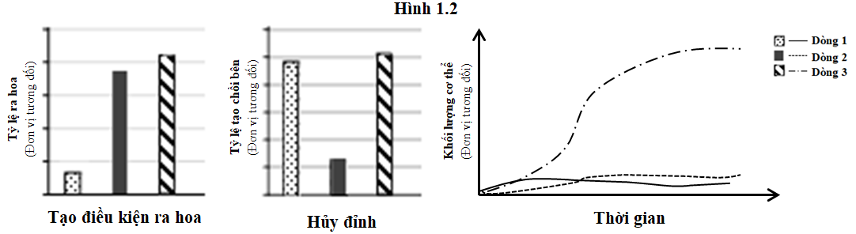

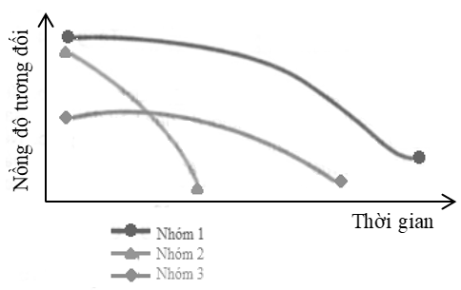**Câu 2 (Tiêu hóa) – 2 điểm**

**2.1.** Một nghiên cứu được tiến hành để xác định sự thay đổi dịch mật trong quá trình tiêu hóa thức ăn. Người ta tiến hành chọn các nhóm chuột cùng loại có thể trạng sinh lý gần như nhau và thực hiện thí nghiệm như sau:

- Nhóm 1: cho sử dụng lượng thức ăn A (chứa nhiều chất béo)

- Nhóm 2: cho sử dụng lượng thức ăn A nhưng bổ sung một chất X

- Nhóm 3: cho sử dụng lượng thức ăn A nhưng bổ sung một chất Y

Kết quả lượng dịch mật trong vòng tuần hoàn gan mật ruột đầu tiên được ghi nhận như hình bên.

**a.** Hãy cho biết vai trò của dịch mật lên quá trình tiêu hóa và hấp thu.

**b.** Biết rằng X và Y có khả tác động làm (1) giảm quá trình tái hấp thu dịch mật hoặc (2) giảm tiết dịch mật. Chất X và Y tương ứng với tác động nào? Giải thích.

**c.** Hàm lượng cholesterol trong máu của nhóm chuột nào sẽ có xu hướng giảm nhiều nhất sau khi ăn các loại thức ăn trên trong một thời gian dài? Giải thích.

**d.** Nếu tiếp tục lấy máu và tiến hành thí nghiệm đông máu thì nhóm nào có khả năng máu đông kém nhất? Giải thích.

**2.2.** Để đánh giá ảnh hưởng của thành phần thức ăn đến sự tiêu hóa ở cá, người ta thực hiện thí nghiệm với hai nhóm cá cùng loài, cùng khối lượng cơ thể, cùng độ tuổi và tỉ lệ giới tính. Nhóm 1 ăn thức ăn bình thường (nhóm đối chứng) và nhóm 2 ăn thức ăn thí nghiệm (nhóm thí nghiệm). Các cá thể ở hai nhóm ăn lượng thức ăn như nhau. Thức ăn thí nghiệm là thức ăn đối chứng có bổ sung thêm chất H.

Ngay thời điểm kết thúc tuần 2 và tuần 9 của nghiên cứu, người ta lấy ngẫu nhiên từ mỗi nhóm một số cá thể và tiến hành phân tích tỉ lệ khối lượng túi mật, tỉ lệ khối lượng vật chất tiêu hóa trong cơ quan tiêu hóa X và Y (% so với khối lượng cơ thể của cá) ở các thời gian khác nhau trong 48 giờ sau ăn. Kết quả phân tích được thể hiện ở Hình 2.2. Dấu * trên hình thể hiện sự sai khác có ý nghĩa thống kê so với nhóm đối chứng.

Hình 2.2

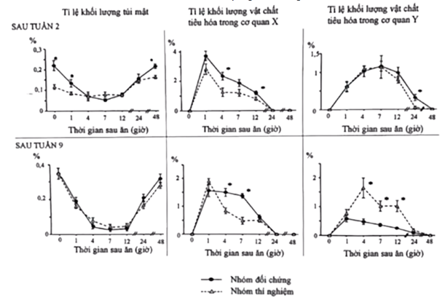

1. Cơ quan X và cơ quan Y tương ứng với dạ dày hay ruột non? Vì sao?
2. Ơ thời điểm kết thúc tuần 2, thời gian hấp thu chất dinh dưỡng ở nhóm thí nghiệm thay đổi như thế nào (ngắn hơn, dài hơn hay không đổi) so với nhóm đối chứng? Giải thích.
3. Mức độ co thắt cơ môn vị của nhóm đối chứng khác biệt như thế nào (cao hơn, thấp hơn, hay không đổi) so với nhóm thí nghiệm? Giải thích.
4. Cho biết chất H có khả năng ức chế một trong các loại hormone sau (1) CCK, (2) GIP, (3) Secretin. Chất H nhiều khả năng tác động vào hormone nào? Giải thích.

**Câu 3 (Hô hấp) – 2 điểm**

**3.1.** Hình bên thể hiện đường cong lưu lượng – thể tích của 4 bệnh nhân có vấn đề về đường hô hấp.

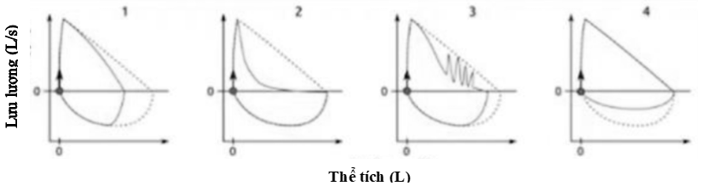

1. Bệnh nhân nào không thể chẩn đoán được vì ho mạnh trong quá trình đo hô hấp? Giải thích.
2. Bệnh nhân nào khả năng bị tắc nghẽn đường thở ở phần trong phổi? Giải thích.
3. Kết quả đo được của bệnh nhân 1 cho thấy người này đã được phẫu thuật cắt bỏ một phần phổi. Bệnh nhân 1 nhiều khả năng đã được cắt bỏ phổi trái hay phổi phải? Vì sao?
4. Bệnh nhân 2 có thể được điều trị bằng (1) thuốc bất hoạt thụ thể acetylcholine hoặc (2) thuốc hoạt hóa thụ thể norepinephrine được hay không? Giải thích.

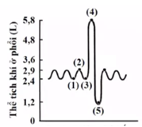

Hình 3.2

**3.2.** Hình 3.2 bên biểu thị sự thay đổi thể tích khí ở phổi khi thực hiện một số loại cử động hô hấp, trong đó thời điểm phân tách mỗi cử động được chú thích từ (1) – (5). Bảng bên dưới mô tả hoạt động co(+), dãn(-) của các cơ hô hấp trong một số động tác (I)-(V).

**a.** Các cử động hô hấp trên hình 3.2 tương ứng với loại động tác nào (I-IV) ở Bảng 3.

**b.** Tính và nêu cách tính thể tích thông khí phế nang/phút (theo đơn vị L/phút) của người được thể hiện dữ liệu ở hình bên. Biết rằng, người này có thời gian thực hiện cử động (1)-(2) là 3s**.**

*(?) biểu diễn thông tin chưa xác định.*

Bảng 3

|  |  |  |  |  |  |  |
| --- | --- | --- | --- | --- | --- | --- |
| **Tên cơ**  **Động tác** | **Hoành** | **Bụng** | **Liên sườn ngoài** | **Liên sườn trong** | **Ức đòn chũm** | **Bậc thang** |
| Loại I | **-** | **+** | **-** | **+** | **-** | **?** |
| Loại II | **+** | **-** | **?** | **?** | **+** | **+** |
| Loại III | **-** | **-** | **-** | **?** | **?** | **-** |
| Loại IV | **?** | **?** | **+** | **-** | **-** | **-** |

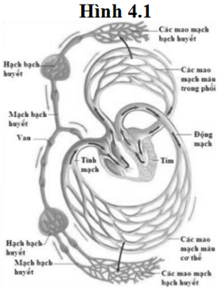**Câu 4 (Sinh lý máu, tuần hoàn) – 2 điểm**

**4.1.** Mỗi ngày có khoảng 4L dịch kẽ không được hấp thụ vào mạch máu kèm theo một lượng nhỏ protein bị thấm vào dịch kẽ tạo thành dịch bạch huyết. Hình 4.1 mô tả con đường đi của dịch mạch huyết trở về máu. Dòng bạch huyết chảy trong mao mạch bạch huyết tăng trong những điều điện nào sau đây:

(1) Áp lực trong các mao mạch tăng.

(2) Tính thấm của các mao mạch giảm.

(3) Áp suất keo trong mao mạch tăng.

(4) Nồng độ protein trong dịch ngoại bào tăng.

(5) Áp lực trong tĩnh mạch chủ tăng.

**4.2**. Hình 4.2 thể hiện mối tương quan giữa áp suất tâm thất trái, áp suất động mạch chủ và áp suất tâm nhĩ trái trong chu kì tim của một bệnh nhân khiếm khuyết về van tim ở trạng thái nghỉ ngơi. Kí hiệu từ 1 đến 5 chỉ các giai đoạn khác nhau trong một chu kì tim.

Hãy cho biết:

**a.** Mỗi giai đoạn 1, 2, 3, 4, 5 tương ứng với giai đoạn nào của chu kì tim (tâm nhĩ co, tâm thất co đẳng tích, tâm thất co tống máu, tâm thất giãn đẳng tích, tâm thất giãn lấy máu)?

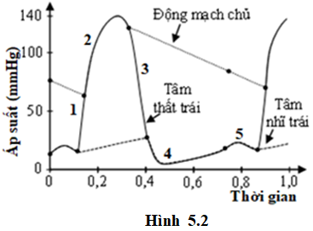

Hình 4.2

**b.** Bệnh nhân này bị dị tật van tim dạng nào? Vì sao?

**c.** Biết thể tích máu ở tâm thất trái ngay khi kết thúc tống máu là 50ml, khi đầy máu là 160ml, lưu lượng máu trung bình qua van tim bị khiếm khuyết là 100ml/giây. Tính lưu lượng máu trong vòng tuần hoàn lớn của bệnh nhân này.

**Câu 5 (Bài tiết và cân bằng nội môi) – 2 điểm**

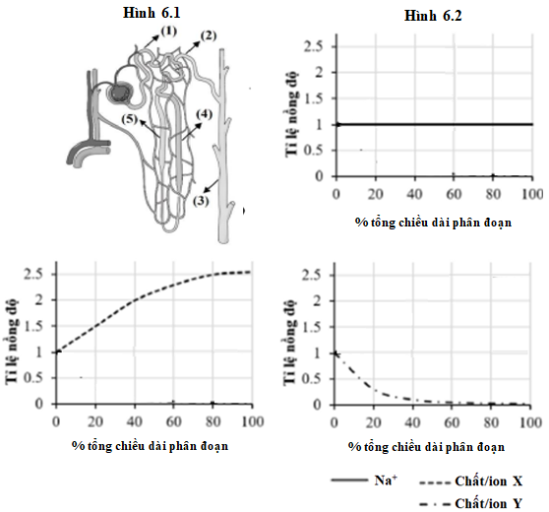

Hình 5.1

Hình 5.2

Quá trình hình thành nước tiểu diễn ra ở nephron thận. Sau khi được tạo thành ở nang cầu thận, dịch lọc ban đầu (nước tiểu đầu) sẽ đi qua ống thận. Hình 5.1 mô phỏng cấu tạo và vị trí phân cắt tương đối các phần của ống thận người (đánh số từ (1) đến (5)). Hình 5.2 thể hiện sự thay đổi nồng độ của một số chất/ion (Na+, X và Y) dọc theo chiều dài của một phân đoạn ống thận so với nồng độ của chúng trong huyết tương (gọi tắt là tỉ lệ nồng độ). Hãy trả lời các câu hỏi sau:

**a.** Phân đoạn ống thận được thể hiện ở Hình 6.2 tương ứng với vị trí nào từ (1)-(5) ở Hình 6.1. Giải thích.

**b.** Ở điều kiện sinh lý bình thường, (X) và (Y) tương ứng với chất/ion nào sau đây: CI-, HCO3-, glucose, creatinin? Giải thích.

**c.** So với điều kiện sinh lý bình thưởng, sử dụng thuốc ức chế hoạt động của bơm Na+/K+ ở màng đáy tế bào (tiếp xúc với dịch kẽ) ảnh hưởng đến sự tái hấp thụ bài tiết chất/ion nào nói trên? Giải thích.

**d.** Inulin là chất được sử dụng để xác định tốc độ lọc ở cầu thận do toàn bộ inulin trong huyết tương đều được lọc qua cầu thận và không được tái hấp thu. Một người bình thường khỏe mạnh có nồng độ inulin huyết tương và nước tiểu lần lượt là 2 mg/mL và 200 mg/mL, lưu lượng nước tiểu là 1,2 mL/phút. Hãy tính và nêu cách tính tốc độ lọc ở cầu thận của người này.

**Câu 6 (Sinh trưởng, phát triển, sinh sản, cảm ứng ở Động vật) – 2 điểm**

**6.1.** Nhờ sử dụng vi điện cực, các nhà khoa học đã ghi lại các tín hiệu thần kinh thu được trong bốn tế bào thần kinh cơ xương của một loài ếch. Các tế bào thần kinh gồm có A, B, C và D như được trình bày trong bảng dưới đây. A, B, và C đều có thể truyền tín hiệu đến D. Trong ba thí nghiệm, con vật được kích thích theo nhiều cách khác nhau. Số lượng các tín hiệu thần kinh được truyền trong một giây bởi mỗi tế bào được ghi lại trong bảng bên.

**a.** Giải thích kết quả của ba thí nghiệm trên.

**b.** Mỗi neuron có thể giải phóng chất dẫn truyền thần kinh nào trong các chất sau: Glutamic acid, Glycine, NO, GABA, Acetylcholine. Giải thích.

|  |  |  |  |  |
| --- | --- | --- | --- | --- |
| **Kết quả** | **Tín hiệu / giây** | | | |
| Thí nghiệm | A | B | C | D |
| Thí nghiệm 1 | 50 | 0 | 40 | 30 |
| Thí nghiệm 2 | 50 | 0 | 60 | 45 |
| Thí nghiệm 3 | 50 | 30 | 60 | 0 |

**6.2.**

**a.** Thuốc tránh thai là tên gọi chỉ chung cho những loại thuốc được sử dụng để ngăn chặn việc hình thành bào thai nhằm ngăn ngừa việc mang thai ngoài ý muốn hoặc không theo kế hoạch. Các phát biểu sau về thuốc tránh thai là đúng hay sai? Giải thích.

(1) Thuốc chứa progestin tổng hợp (hormone giống progesterone) có tác dụng làm lớp nhầy ở cổ tử cung dầy lên.

(2) Thuốc chứa estrogen tổng hợp có tác dụng ức chế sự rụng trứng.

(3) Thuốc ức chế thụ thể progesteron có tác dụng ngăn cản việc duy trì có thai.

**b.** Testosterone có thể làm thuốc tránh thai dành cho nam giới. Nhưng trên thực tế lại không xuất hiện loại thuốc này. Vì sao?

**Câu 7 (Bệnh truyền nhiễm và miễn dịch) – 2 điểm**

**7.1.** Bệnh agammaglobulinemia do gen liên kết với NST X (bệnh AGG) xảy ra hầu hết ở con trai. Bệnh nhân AGG có một enzyme mất chức năng *bruton tyrosine kinase* (BTK), là một protein cần cho sự phát triển và trưởng thành của các tế bào B. Nồng độ một số kháng thể của bé trai 5 tuổi bệnh AGG được so sánh với trạng thái bình thường chuẩn.

|  |  |  |
| --- | --- | --- |
|  | **Giá trị của bệnh nhân (mg mL-1)** | **Giá trị chuẩn (mg mL-1)** |
| **IgG** | 0.80 | 6-15 |
| **IgA** | 0 | 0.50-1.25 |
| **IgM** | 0.10 | 0.75-1.50 |
| **IgE** | 0 | 0.005 |

**a.** Theo lý thuyết, những đứa trẻ AGG có các chỉ số sau thay đổi như thế nào so với bình thường:

(1) Kích thước amiđan và lách

(2) Khả năng nhiễm bệnh qua đường tiêu hoá

(3) Dị ứng phấn hoa

**b.** Vì sao những đứa trẻ AGG không thấy rõ biểu hiện trong trong 6 tháng đầu tiên sau sinh?

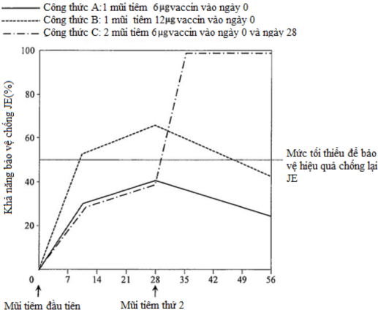**7.2.** Viêm não Nhật Bản là bệnh truyền nhiễm cấp tính lây truyền theo đường máu, gây nhiễm trùng hệ thần kinh trung ương ở người lớn và trẻ em do virus viêm não Nhật Bản (JE) thuộc nhóm B họ *Togaviridae* gây ra. Các nhà khoa học đã phát triển một loại vaccine chống lại virus JE. Trong một nghiên cứu về hiệu quả của vaccine, ba nhóm người khỏe mạnh đã được tiêm chủng theo 3 công thức tiêm khác và mức độ bảo vệ chống lại JE được theo dõi trong một khoảng thời gian. Kết quả được hiển thị trong biểu đồ dưới đây:

**a.** Ở nhóm người tiêm theo công thức C, giải thích lý do tại sao có sự gia tăng mạnh mẽ trong khả năng bảo vệ chống lại JE từ ngày 28 đến ngày 35.

**b.** Ông H có kế hoạch đến thăm một quốc gia có nhiều trường hợp nhiễm JE 10 ngày tới và sẽ ở đó trong 15 ngày. Dựa trên biểu đồ, H nên tiêm theo công thức tiêm nào được tại thời điểm này? Giải thích.

**c.** Là một công dân có trách nhiệm, H tiếp tục sử dụng thuốc chống côn trùng như một biện pháp phòng ngừa trong hai tuần sau khi trở về từ đất nước đó. Giải thích lý do của biện pháp phòng ngừa này.

**Câu 8 (Nội tiết) – 2 điểm**

**8.1** Quan sát sơ đồ của quá trình điều hòa nồng độ đường trong máu ở người.

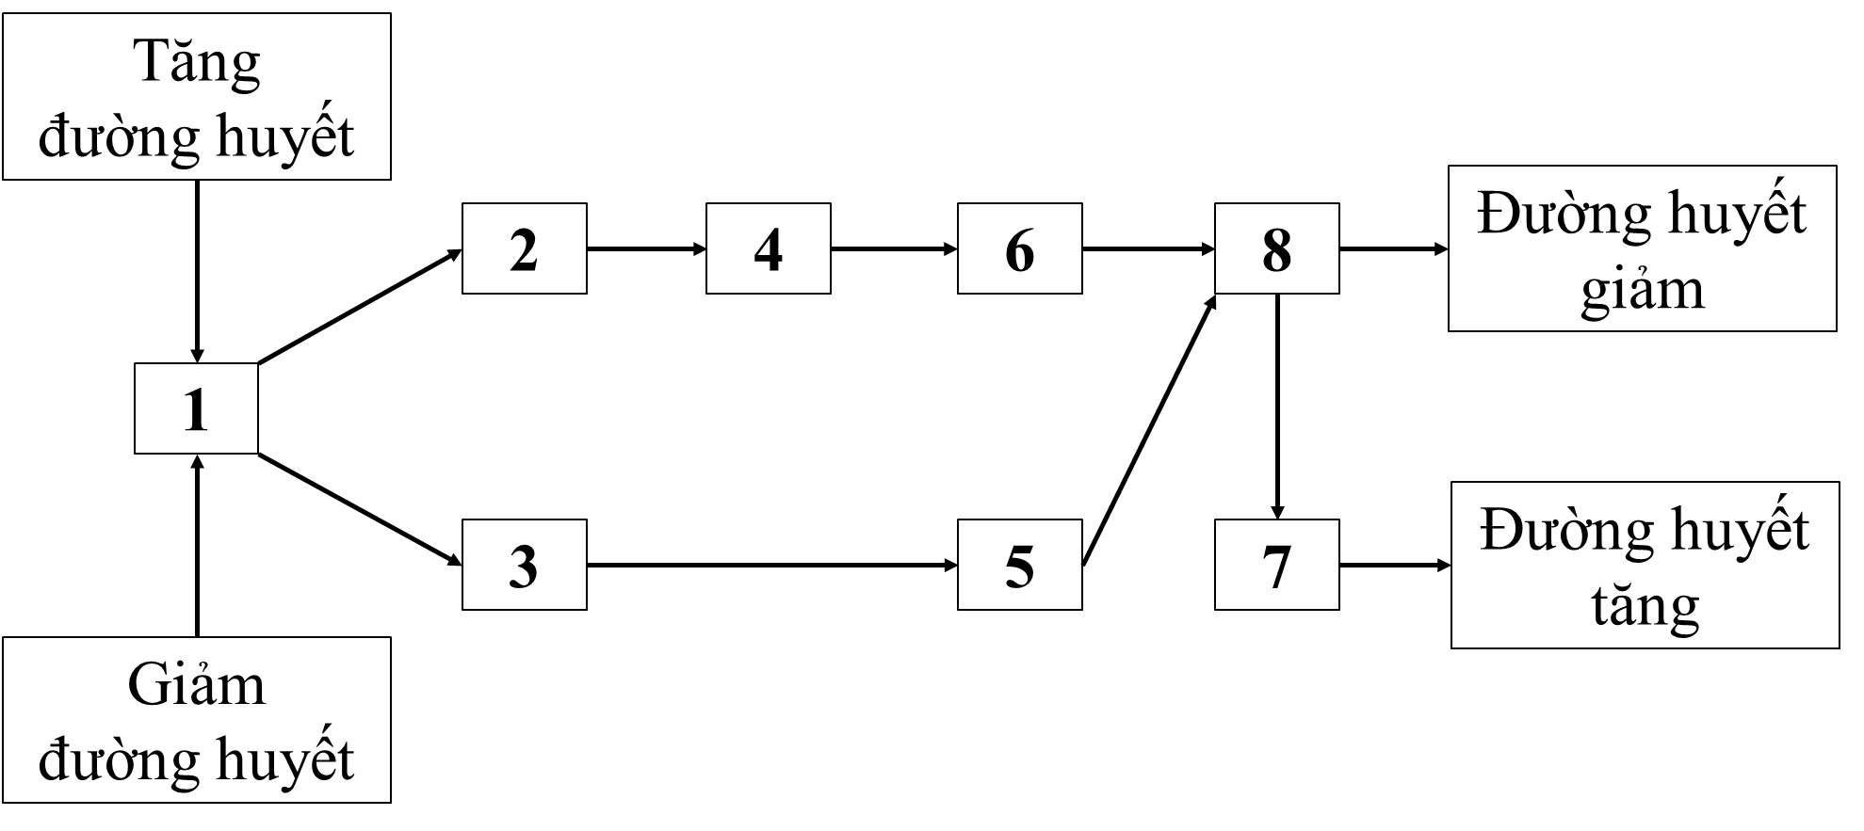

Cho các dữ kiện sau:

A. Glucose B. Glucagon C. Tế bào delta D. Tuyến tụy

E. Insulin F. Tế bào beta G. Tế bào alpha H. Tế bào gamma

I. Somatostatin K. Glycogen

**a.** Dựa vào các dữ kiện đã cho, hãy lựa chọn và hoàn thành sơ đồ trên ở vị trí những số tự nhiên từ 1 đến 8.

**b.** Cho biết quá trình chuyển hóa này xảy ra ở những loại tế bào nào?

**c.** Ngoài các loại hoocmôn trên sơ đồ, còn loại hormone nào tham gia vào quá trình điều hòa này?

**8.2.** Có 4 bệnh nhân bị các bất thường khác nhau liên quan đến hoạt động của tuyến giáp:

- Người 1: có khối u thùy trước tuyến yên gây tăng tiết hormone.

- Người 2: mắc hội chứng Graves (Basedow), cơ thể sản sinh kháng thể tự miễn bám vào và gây kích thích thụ thể TSH của tuyến giáp.

- Người 3: bị viêm tuyến giáp Hashimoto, nguyên nhân do chính hệ thống miễn dịch của cơ thể tự phá hủy mô tuyến giáp.

- Người 4: hỏng toàn bộ thụ thể của hormone tuyến giáp.

Cả 4 bệnh nhân được đo hàm lượng các hormone liên quan đến hoạt động chức năng của tuyến giáp, kết quả cho thấy sự thay đổi của 1 số hormone như bảng 8.2

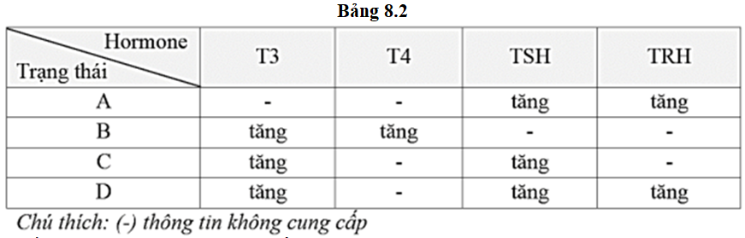

**a.** Cho biết các trạng thái A, B, C, D có thể tương ứng với người bệnh nào nói trên? Giải thích.

**b.** So với người bình thường, khả năng chịu lạnh của những người nào nói trên kém hơn? Giải thích.

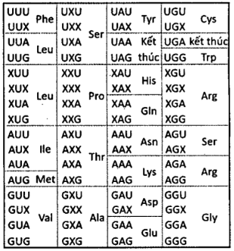**Câu 9 (Di truyền phân tử, biến dị) – 2 điểm**

**9.1.** Ở *B. licheniformis*, một số amino acid được loại bỏ đầu C của enzyme β-lactamase sau khi nó được tổng hợp. Trình tự của đầu C ban đầu có thể được suy ra bằng cách so sánh nó với một đột dịch khung do thêm hoặc mất một nucleotide dẫn đến β-lactamase đột biến thoát khỏi sự phân cắt. Trình tự amino acid của enzyme kiểu dại và trình tự của thể đột biến dịch khung từ amino acid thứ 263 đến đầu tận cùng C được xác định như sau:

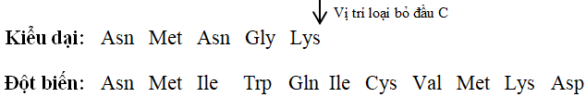

**a.** Xác định dạng đột biến gen đã gây ra dịch khung đọc?

**b.** Số lượng amino acid ở dạng kiểu dại khi chưa cắt đầu C là bao nhiêu? Xác định thành phần amino acid đó.

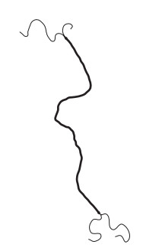

**Hình 10.2**

**9.2.** Một nhà khoa học đang nghiên cứu một loại mRNA từ chủng adenovirus gây bệnh. Để xác định vị trí chính xác của mRNA này trên gene, ông đã ủ nó với đoạn DNA giới hạn được tinh sạch trong môi trường phù hợp để DNA-RNA lai được hình thành (các mạch DNA không tự bắt cặp với nhau). Khi kiểm tra sản phẩm lai DNA-RNA vừa tạo ra bằng kính hiển vi điện tử, ông thấy các cấu trúc như Hình 10.2. Tại sao xuất hiện các sợi đơn ở 2 đầu mạch kép DNA-RNA vừa tạo ra?

**Câu 10 (Điều hòa hoạt động gen) – 2 điểm**

Hình 10 biểu diễn một vùng các trình tự liên quan đến operon arabinose ở vi khuẩn *E. coli*, gồm gen *araC* và các vùng O2, I1, I2, pBAD (promoter của operon araBAD) và vùng mã hóa của các gen cấu trúc *araBAD*. Sự biểu hiện của các gen thuộc operon araBAD tăng lên khoảng 400 lần khi *E. coli* được nuôi trên môi trường có nguồn carbon là arabinose. Sự biểu hiện này phụ thuộc vào sản phẩm protein AraC do gen *araC* mã hóa. Để nghiên cứu chức năng của protein AraC, người ta tạo các dòng *E. coli* đột biến ở gen *araC* và các vùng O2, I1 và I2. Ảnh hưởng của các đột biến này đối với sự biểu hiện của araBAD được trình bày ở Bảng 10.

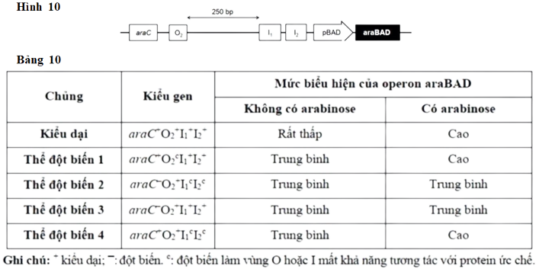

**a.** Operon Arabinose là operon cảm ứng hay ức chế? Giải thích.

**b.** Dựa vào dữ liệu trên, operon Arabinose được điều hòa âm tính hay dương tính bởi protein AraC? Giải thích.

**c.** Hãy giải thích cơ chế các đột biến Ic và Oc tác động đến sự biểu hiện của operon araBAD?

**d.** Đề xuất giả thuyết về sự tương tác O2, I1, và I2, của trong việc điều hòa biểu hiện các gen *araBAD*?